Liquidación enero 2025

Situados sobre la liquidación de enero-2025, sugerimos realizar los siguientes pasos para incorporar las novedades del mes.
Hasta el momento no tenemos información acerca de cambios salariales. Los mantenemos informados.
- Modificación de topes.
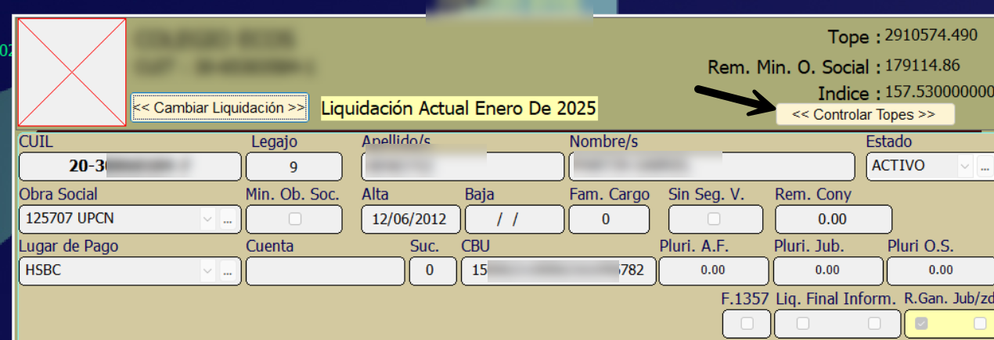
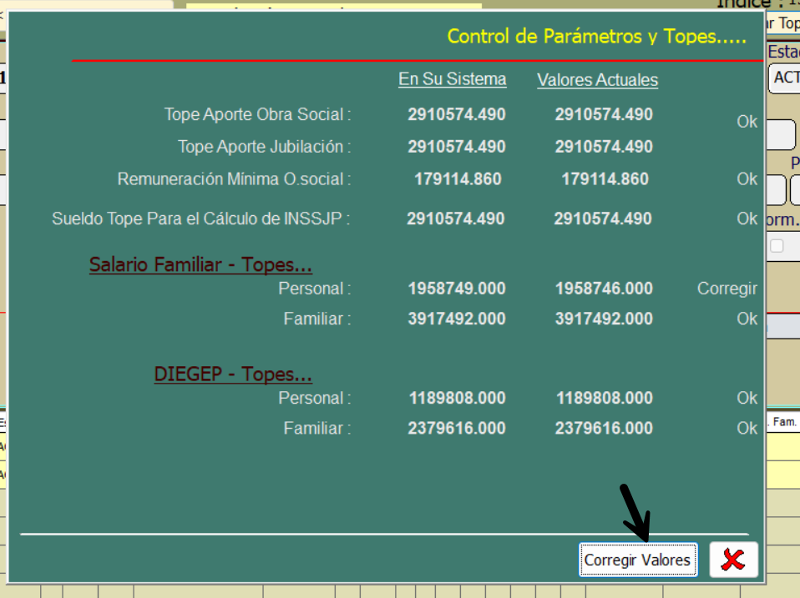

- Modificación de las asignaciones familiares.
Personal programático
ASIGNACIONES FAMILIARES Conforme a lo dispuesto en la Ley 6457/LCBA/2021, desde el 1 de enero de 2025 los valores que regirán son los siguientes:
http://sql-secretaria.com/version/ASIG-FAM-DGEGP.pdf
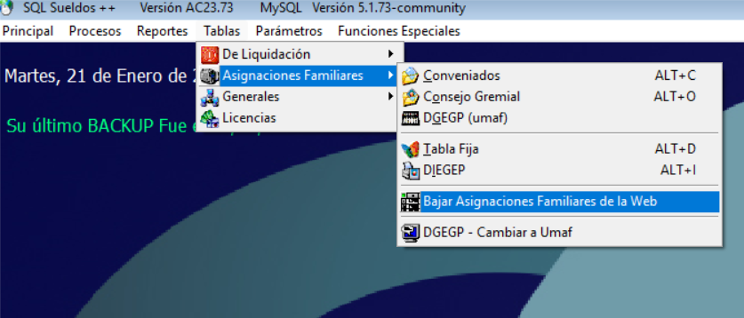
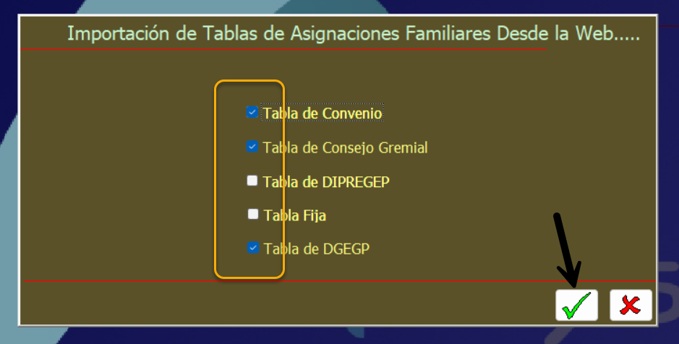
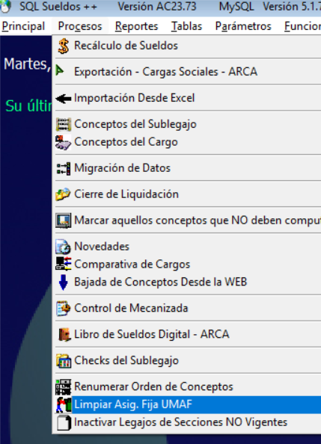

- Desmarcar el chek de dar prioridad
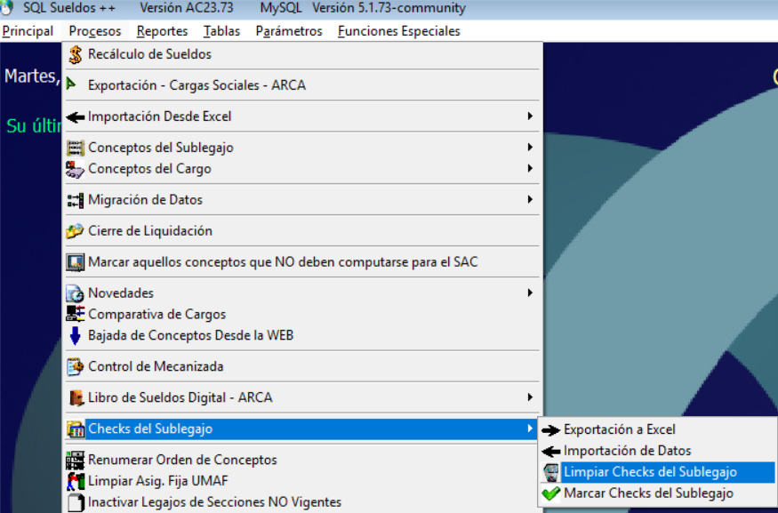

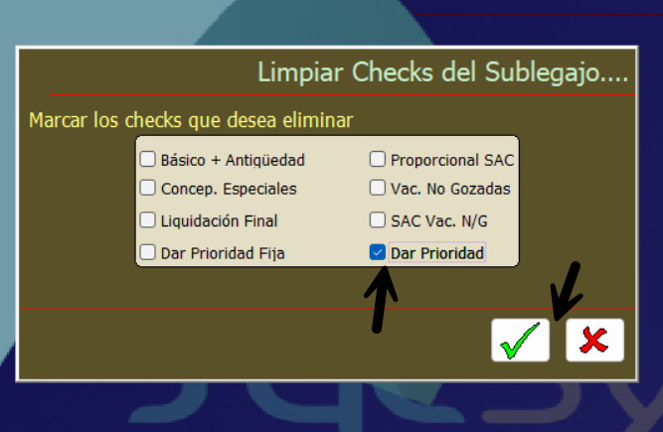

Finalmente recalcular los sueldos,
